Informe anual del proyecto Apoyar a la Comisión para el Esclarecimiento de la Verdad, la Convivencia y la No Repetición en el fortalecimiento de los diálogos nación-territorio para una verdad amplia e incluyente hacia un horizonte de convivencia y No repetición.

Identificación del Proyecto |  |  | Cobertura
- Título del Proyecto: Apoyar a la Comisión para el Esclarecimiento de la Verdad, la Convivencia y la No Repetición en el fortalecimiento de los diálogos nación-territorio para una verdad amplia e incluyente hacia un horizonte de convivencia y No repetición.  - Código del Proyecto: 119320 |  |  | Departamentos:  Chocó, Valle del Cauca, Cauca, Nariño, Antioquia, Caldas, Risaralda, Tolima, Huila, Cundinamarca, Boyacá, Arauca, Casanare, Vichada, Meta, Guainía, Vaupés, Guaviare, Putumayo, Caquetá, La Guajira, Cesar, Magdalena, Bolívar, Cordoba, Sucre y Chocó.  Municipios:  El Retorno, San José del Guaviare, Morales, Arauquita, Fortul, Tame, Saravena, San Vicente del Caguán, La Macarena, Puerto Caicedo, Caldono, Taraza, Cáceres, Caucasia, El Bagre, Zaragoza, Nechi, Tibú, El Tarra, Convención, Sardinata, Hacarí, El Carmen, Teorama, San Calixto, Urabá Antioqueño, la montañita, Mapiripán, Chaparral, Ataco, Rio Blanco, Planadas, Policarpa, Riosucio, Carmen del Darién, Unguía, Acandí, Mutatá, Apartadó, San Pedro de Urabá y Turbo.  Beneficiarios totales alcanzados:  Directos:  Mujeres: 6.085 Hombres: 5.216  Niñas: .1237 Niños: 1.168  Indirectos:  Mujeres: 16.807 Hombres: 14.378  Niñas: 3.561 Niños: 3.343
Organizaciones participantes |  |  | Socios implementadores
Comisión para el Esclarecimiento de la Verdad, la Convivencia y la No Repetición |  |  | Oficina en Colombia de la Alta Comisionada de las Naciones Unidas para los Derechos Humanos – ONU Derechos Humanos
Costos del Proyecto en USD |  |  | Duración del Proyecto (en meses)
Contribución del Fondo USD: (Incluir total y por Agencia u Organización) | USD$ 2.900.000 |  | Duración Total: 26 meses  Fecha de Inicio: 05,12,2019
 |  |  | Fecha inicial de cierre: 03, 06, 2021
Contrapartida del Gobierno  (Si aplica) | Monto: US$ 2.514.135  Fuente: Presupuesto de Inversión de la Nación para la vigencia 2019 – Comisión de la Verdad |  | Fecha final de cierre: (03, 02, 2022)  ¿Ha cerrado la Agencia (s) operacionalmente el Proyecto en su (s) sistema? | Si No  ☒
Otras Contrapartidas  (Si aplica) | Monto: 662.305  Fuente: Presupuesto de Inversión de la Nación para la vigencia 2021 – Comisión de la Verdad |  | Fecha esperada de cierre financiero: | 03, 04, 2022
Apalancamiento  (Si aplica) | Monto: $ 538.440  Fuente: Fundación Porticus Programa  Monto: $99.432  Fuente: Fundación Ford  Monto: USD$ 250.000  Fuente: Mecanismo Noruego
TOTAL:
Evaluaciones del Proyecto/Evaluaciones de medio Término: |  |  | Informe presentado por:
¿El proyecto fue sujeto de evaluación externa o revisión interna?  Si ☒ No  Evaluación Terminada:  Si ☒ No Fecha:  Informe de Evaluación – Adjunto  Si ☒ No Fecha: |  |  | - Nombre: Diana Paola Franco  - Cargo: Asesora PJT  - Organización participante (o líder): PNUD  - Correo electrónico: diana.paola.franco@undp.org
FORMATO PARA EL INFORME ANUAL

- Reporte de principales avances

  - Nivel de avance:

Avance Técnico (porcentual acumulado) 93%
Avance Financiero (porcentual acumulado) 93,7%

Resultado | Avance
Preparada la sociedad colombiana para recibir la vedad del conflicto armado a través del acceso a formatos digitales con los contenidos del Informe Final. | Elaboración de 13 contenidos digitales para ser difundidos a través de la plataforma digital y análoga de la Comisión de la Verdad.
Actores y sectores nacionales y territoriales escuchados que contribuyeron con su experiencia a construir las recomendaciones para la no repetición y que permitan que el conflicto armado no se repita. | 16 actores y sectores escuchados que contribuyeron a la consolidación de información para formular las recomendaciones para la no repetición y profundización en temas que fueron priorizados en el capítulo de recomendaciones del Informe Final.
Mujeres, niñas y personas LGBTI reconocidas y consolidando procesos de convivencia para recuperar las dinámicas sociales y culturales en sus territorios. | 2.789 mujeres, niñas y población LGTBI que participaron en la consolidación de los Acuerdos de convivencia fortaleciendo la construcción de la paz de manera permanente en los territorios.
La sociedad civil y las instituciones mejoraron su capacidad de comprensión de las causas, consecuencias y las afectaciones de lo ocurrido en el conflicto armado. | Más de 24 Patrones y 25 contextos explicativos identificados del conflicto armado a partir investigaciones especializadas e insumos para la construcción del Informe Final.
Las víctimas del conflicto armado, responsables de los hechos, comunidades, pueblos étnicos, organizaciones de base y otros empoderados; fortalecieron sus capacidades y accedieron a mecanismos de participación para contar su verdad en los procesos de reconocimiento. | Apoyo para la realización de 2 encuentros nacionales de reconocimiento donde se evidenciaron los daños e impactos colectivos del conflicto en determinados territorios ubicados en la frontera de Colombia que albergan exiliados y se escucharon a secuestrados y a secuestradores asumiendo sus responsabilidades.
Espacios de diálogo y acercamiento propiciados que permitieron conocer los factores y condiciones que facilitaron o contribuyeron a la persistencia del conflicto armado y recomendaciones para que no se repita. | Apoyo en la realización de 2 diálogos regionales para la no repetición territorial en los cuales participaron sectores representativos en las regiones y con actores indiferentes al proceso de paz donde se presentaron las causas de persistencia del conflicto armado (Bajo Atrato – Urabá y Cauca).
Impulsados procesos de convivencia en comunidades priorizadas de municipios PDET a través de iniciativas de la sociedad civil para prevenir nuevos conflictos. | Consolidación de 12 Acuerdos de Convivencia que contribuyen a que las comunidades y las víctimas en los territorios PDET avancen en trasformar situaciones dolorosas en oportunidades de diálogo social y construcción de paz.
Comunidades visibilizadas a través de investigar y documentar los hechos victimizantes sufridos aplicando metodologías y herramientas innovadoras | Realización y producción de 3 investigaciones de casos emblemáticos del conflicto armado producidos de manera novedosa a través de la implementación de herramientas con metodologías innovadoras y producción de piezas audiovisuales, interactivas y geográficas.
Los pueblos étnicos fueron incluidos efectivamente en los procesos de esclarecimiento de la verdad, en otros espacios de participación, consolidación de Acuerdos de Convivencia relevantes para sus comunidades y sus aportes que serán visibilizados en el Informe Final. | Contribución a la construcción de estrategias para el posicionamiento de las narrativas propias de los pueblos indígenas a partir de la escucha de estas comunidades, así como brindar insumos para la elaboración del Capítulo Étnico del Informe Final, que facilitará la comprensión de la dimensión histórica de las violencias cometidas en contra de sus integrantes y territorios que habitan en situación y riesgo de extinción físico y cultural.

  - Impacto en la población:

- Impacto General estratégico (narrativo):

Para el segundo año de ejecución del proyecto (2021), se consolidaron procesos importantes que se venían desarrollando y que contribuyen a transformar la realidad de las comunidades a través de iniciativas que cambian su vida a través de contar y escuchar la verdad de los hechos ocurridos y que tanto los han lastimado durante años.

Por una parte, se consolido el proceso de Diálogo Social, entendido como el apoyo a los diálogos públicos (Reconocimientos de la Verdad y responsabilidades y Diálogos para la No Repetición) y el afianzamiento de los Acuerdos de Convivencia.

La promoción del reconocimiento de responsabilidades en las iniciativas de convivencia permitió que sectores y actores regionales y nacionales se sensibilizaran frente a los diferentes grupos de víctimas en tema tan complejos como el secuestro y las causas que produjeron el exilio de miles de colombianos/as a través de cruzar el cinturón fronterizo del país, permitiendo evidenciar acciones en pro de seguir aportando a la construcción del reconocimiento y la paz.

Los procesos de los diálogos para la no repetición desarrollados durante el año lograron consolidar acciones y compromisos frente a las conclusiones del Informe Final con grupos y sectores indiferentes en el Cauca, en la región del Bajo Atrato y el Urabá afectadas por el conflicto armado y en las que en este momento están intensificadas las acciones delictivas. Adicionalmente, estos ejercicios permitieron identificar las causas de la persistencia del conflicto armado, las principales razones por las que se están asesinando los líderes sociales, el reconocimiento de las consecuencias del abandono estatal en las regiones, los factores que han fortalecido los grupos armados al margen de la Ley, y la consolidación de insumos para formular las recomendaciones que se presentaran en el Informe.

Los procesos de Diálogo Social se consolidaron con la implementación de los Acuerdos de Convivencia por los cuales se fortalecieron algunas comunidades y las organizaciones de la sociedad civil en municipios PDET´s, mediante el ejercicio de escucha de los diferentes actores, específicamente (población LGTBI, asentamientos de comunidades con múltiples vulneraciones, pueblos indígenas, comunidades migrantes, niños, niñas y adolescentes víctimas de la violencia, campesinos/as, lideres, entre otros); desarrollando procesos de incidencia que permitieron trasformar situaciones dolorosas que han vivido a través de los años de duración del conflicto armado interno en el país; y que conllevan a fortalecer acciones y visibilizar procesos a favor de la construcción de paz y la no repetición.

En general, este componente permitió fortalecer la capacidad de incidencia en las comunidades para el posicionamiento de agendas y seguimiento a políticas públicas como las de mujer, población diferencial, victimas, niñas, niños y adolescentes, seguimiento a la implementación de los PDET, protección, respeto a sus derechos, la conservación de su territorio, consolidar la identidad pluriétnica y visibilizar procesos de paz locales desarrolladas por las comunidades.

El papel de las acciones desarrolladas en el marco del proyecto fue fundamental para la impulsar el proceso de Gestión del Conocimiento como segundo eje temático de la Comisión. En este sentido, se desarrollaron en el 2021 alrededor de 40 investigaciones que contribuyeron a la identificación de patrones y de contextos que explican el conflicto armado y que apoyaron líneas temáticas priorizadas a través de la estructura definida para presentar el Informe Final como insumos para los capítulos de territorios, género, niños, niñas y adolescentes y pueblos étnicos.

La importancia del desarrollo de las investigaciones es que transversalmente brindaron información a todos los apartes del Informe y son la fuente primordial de lo que allí se podrá consultar.

El financiamiento del MPTF fue catalítico para apoyar en el 2021 el diseño, la estructuración y la elaboración de los contenidos para la plataforma digital que dejara esta herramienta digital de consulta al finalizar su mandato. Esta iniciativa responde positivamente a lo que debe dejar una Comisión de la Verdad contemporánea (Una Comisión del Siglo XXI). El desarrollo de contenidos digitales, de fácil acceso, que recoge los capítulos abordados en los libros, el quehacer de la Entidad, las metodologías implementadas, los archivos que dan cuenta de su labor. Por último, la contribución a profundizar el ejercicio de recolección, clasificación y elaboración del Capítulo de las recomendaciones para la no repetición. Esto se constituye en el eslabón más importante del reconocimiento a la vedad y será el insumo que continuará la sociedad colombiana profundizando y será objeto de la agenda pública en los próximos años para la construcción d la paz.

- Impacto Diferenciado

Población | Impacto
Mujeres y Población LGTBI+ | Visibilización de los procesos de resistencia y transformación que ha liderado esta población en diferentes territorios del país, siendo actores relevantes en los procesos de dialogo públicos que adelantó la Comisión.  Evidenciar tanto en los procesos de participación que se desarrollaron como en las acciones de gestión de conocimiento, las formas diferenciales en que el conflicto afectó a las personas debido a su género, orientación sexual e identidad de género  Escucha y visibilización a las organizaciones y movimiento de mujeres que estudiaron el conflicto armado y sus impactos concretos en mujeres, niñas y personas LGBTI, desde su diversidad multiétnica y pluricultural para consolidar y brindar insumos y formular las recomendaciones que presentará el capítulo de Género del Informe Final.  Contribuir a la definición y posicionamiento en la agenda pública, las propuestas para la implementación de medidas que restituyan sus derechos esclarezcan los patrones de violencia a las que fueron expuestas, promueva su reconocimiento, la responsabilidad de los perpetradores, visibilice los mecanismos que construyeron cotidianamente y que apostaron a la construcción de la paz de manera permanente en los territorios.  Contribución a la identificación de impactos y hallazgos que serán consolidados en el Capítulo de Género en temas relacionados con violencia basada en género y violencias sexuales, impactos psicosociales y afrontamientos desde las mujeres y personas LGBTI víctimas de violencias sexuales y reproductivas y roles de mujeres excombatientes en el marco del conflicto armado.
Niños, niñas y adolescentes | Visibilizar historias que mostraron las formas más frecuentes de resistencia emprendidas por los niños, niñas y adolescentes en el marco del conflicto armado, apoyadas por organizaciones de la sociedad civil y experiencias lideradas por los NNA acompañadas por adultos.  Por otra parte, se profundizo en temas de investigación que contribuyeron a la elaboración del capítulo de niños, niñas, adolescentes y jóvenes en temas relacionados con su utilización en el conflicto armado y en el proceso de análisis y procesamiento de información primaria y secundaria relacionada con los hallazgos en diferentes temáticas.
Pueblos Indígenas | Se llevaron a cabo tres espacios de Diálogo Social que involucraron la pintura y la participación de diferentes comunidades de pueblos étnicos, para la consolidación, creación y entrega de obras artísticas en formatos digitales como insumo para el Capítulo Étnico del Informe Final y la plataforma transmedia de la Comisión.

  - Actividades y productos:

Actividades | Productos | Resultados estratégicos | Departamento
Producción de piezas digitales para ser alojados en la transmedia. | Piezas digitales y contenidos para hacer parte de la transmedia. | Visibilización y difusión de los procesos de diálogo social, investigación y gestión del conocimiento alojados en la transmedia | - Nacional
Consolidación de insumos y construcción de las recomendaciones para la no repetición. | Capítulo de recomendaciones del Informe Final. | Presentación de las recomendaciones donde se visibilizan aspectos que contribuirán a la no repetición del conflicto armado. | - Nacional
Se realizó un encuentro de Reconocimiento a Victimas extraterritorial y un Encuentro de Responsabilidades de Secuestro. | Se consolido el espacio de escucha y diálogo para reflexionar sobre lo ocurrido en el conflicto contra las comunidades indígenas. | Visibilización de las víctimas y dignificación de sus derechos. | - Nacional  - Extraterritorial: Participación de víctimas del conflicto armado que se encuentran en límites con Colombia: Ecuador, Brasil, Perú y Venezuela.
Se realizaron los procesos Regionales de Diálogo para la No repetición en las zonas del Cauca y Bajo Atrato y Urabá. | Fortalecimiento de los espacios de escucha en regiones del país donde aún persiste el conflicto armado para consolidar las recomendaciones para la no repetición. | - Identificación de las causas de la persistencia del conflicto armado.  - Identificación de las consecuencias del abandono estatal en las regiones.  - Factores que han fortalecido los grupos armados al margen de la Ley.  - Relación de la violencia vs. el control territorial. | - Chocó  - Cauca  - Antioquia.
Implementación de Acuerdos de para la promoción de la Convivencia y no repetición en territorios | 12 acuerdos de Convivencia se implementaron a través de organizaciones sociales de la sociedad civil | Se realizaron procesos con las comunidades donde se priorizaron acuerdos para cuidar a sus pobladores, el territorio, fortalecer las agendas para la implementación de los PDET y seguimiento a políticas públicas | - Guaviare  - Bolívar  - Meta  - Arauca  - Putumayo  - Cauca  - Nariño  - Tolima
Investigación de casos emblemáticos del conflicto armado | 3 investigaciones de casos emblemáticos del conflicto armado producidos y puestos en exposición de manera novedosa, gestión de la información a través de la implementación de herramientas con metodologías innovadoras y producción de piezas audiovisuales, interactivas y geográficas | Gestión de la información a través de la investigación e implementación de herramientas con metodologías innovadoras y producción de piezas audiovisuales, interactivas y geográficas: Palacio de Justicia, Despojo de Tierras en el Urabá Antioqueño y Exterminio del pueblo indígena Nukak-Maku. | - Antioquia  - Bogotá  - Guaviare

  - Beneficiarios
Beneficiarios directos

Departamento | Municipio | Mujeres | Hombres | Niños | Niñas
Guaviare | El Retorno | 23 | 23 | 9 | 7
Guaviare | San José | 250 | 250 | 38 | 22
Bolívar | Morales | 680 | 520 | 64 | 52
Arauca | Arauquita | 476 | 489 | 35 | 27
Arauca | Fortul | 252 | 221 | 15 | 18
Arauca | Tame | 182 | 175 | 24 | 21
Arauca | Saravena | 240 | 215 | 25 | 22
Guaviare | San Vicente del Caguán | 10 | 10 | 2 | 3
Meta | La Macarena | 10 | 10 | 1
Meta | Mapiripán | 30 | 60 | 12 | 18
Putumayo | Puerto Caicedo | 40 | 60 | 12 | 8
Cauca | Caldono | 40 | 60 | 18 | 14
Caquetá | La Montañita | 25 | 25 | 4 | 7
Tolima | Chaparral | 22 | 28 | 5 | 8
Tolima | Ataco | 36 | 31 | 5 | 9
Tolima | Rio Blanco | 25 | 20 | 6 | 7
Tolima | Planadas | 17 | 21 | 2 | 5
Nariño | Policarpa | 165 | 210 | 12 | 18
Nacional | Nacional | 3.048 | 2.252 | 812 | 917
Extraterritorial | Extraterritorial | 514 | 536 | 67 | 54

Beneficiarios indirectos

Departamento | Municipio | Mujeres | Hombres | Niños | Niñas
Guaviare | El Retorno | 46 | 46 | 18 | 14
Guaviare | San José | 750 | 750 | 114 | 66
Bolívar | Morales | 1360 | 1040 | 128 | 104
Arauca | Arauquita | 1904 | 1956 | 140 | 108
Arauca | Fortul | 504 | 442 | 30 | 36
Arauca | Tame | 364 | 350 | 48 | 42
Arauca | Saravena | 720 | 645 | 75 | 66
Guaviare | San Vicente del Caguán | 30 | 30 | 6 | 9
Meta | La Macarena | 60 | 120 | 24 | 36
Meta | Mapiripan | 60 | 120 | 24 | 36
Putumayo | Puerto Caicedo | 80 | 120 | 24 | 16
Cauca | Caldono | 160 | 240 | 72 | 56
Caquetá | La Montañita | 50 | 50 | 8 | 14
Tolima | Chaparral | 44 | 56 | 10 | 16
Tolima | Ataco | 72 | 62 | 10 | 18
Tolima | Rio Blanco | 50 | 40 | 12 | 14
Tolima | Planadas | 51 | 63 | 6 | 15
Nariño | Policarpa | 330 | 420 | 24 | 36
Nacional | Nacional | 9.144 | 6.756 | 2.436 | 2.751
Extraterritorial | Extraterritorial | 1.028 | 1.072 | 134 | 108

- Estrategia de salida y sostenibilidad de los resultados

2.1 Estrategia de salida:
Se han generado importantes articulaciones con las instancias del Sistema Integral para la Paz, especialmente en los procesos de diálogo social respecto al trabajo con los responsables directos e indirectos de los hechos victimizantes que se han perpetrado, garantizando la dignificación de las víctimas individuales o colectivas.

A nivel local se consolido un trabajo con sectores y actores indiferentes al proceso de paz que se han vinculado al trabajo adelantado en el marco del Proyecto en la elaboración de las recomendaciones para frenar las acciones del conflicto armado que se presentaron y que aún se presentan en muchos territorios del país. Entre estos, Líderes Sociales, organizaciones campesinas, representantes de sectores empresariales (comerciantes, mineros, artesanos, etc), organizaciones de Jóvenes, Periodistas regionales, representantes de los excombatientes de las FARC, representantes de la iglesia, organizaciones de mujeres, organizaciones sociales y de DDHH, Comunidades Indígenas y Afro, entre otros.

El trabajo que se ha realizado en los municipios PDET implementando las iniciativas de Convivencia generó importantes alianzas no solo con las comunidades y las organizaciones con las que se adelantan las actividades sino con las autoridades locales y regionales para el sostenimiento de los acuerdos para proteger los derechos, no solo de las personas, sino de los territorios; articulándose con la institucionalidad para no solo dar seguimiento a las implementación de los PDET, si no seguimiento a políticas públicas de Mujer y Equidad de Género, Juventud, enfoque diferencial, Paz (Pdet) y Protección. que les permitan ampliar la comprensión de lo ocurrido en el conflicto, sus causas y factores de persistencia.

Todas las actividades que se han desarrollado con financiamiento del proyecto se direccionan al fin último de la entrega de un Informe Final que dará cuenta de las causas y de los hechos que se perpetraron en el marco del conflicto armado y se generarán una conclusiones y recomendaciones para que estos no se vuelvan a presentar y que permitan en la actualidad brindarle información a la institucionalidad para que pueda frenar la ola de crímenes y hechos delictivos que aún persisten en varias zonas del país; lo anterior será el mandato que tendrá el Comité de Seguimiento y Monitoreo según lo establece el Decreto 588 de 2017 que iniciará sus actividades después de finalizada la Comisión.

Respecto a la información que ha acopiado la Comisión durante la implementación del proyecto, (informes de investigación y testimonios, entre otros); los mismos han sido ingresados al Sistema de Información Misional, que en buena parte es producto de los procesos de almacenamiento de la información que se ha desarrollado también a través del Proyecto pero que serán transferidos a la entidad delegataria y se viene precisando del cómo se realizará la custodia, acceso y protección de datos personales; así como los lineamientos, criterios y marco jurídico aplicable por el legatario del acervo documental, para garantizar acceso y uso de la información.

Por último, la consolidación de la transmedia, que contribuirá a la difusión del Informe ya que permiten llegar con los mensajes clave a más personas y otros públicos; a través de otros formatos y con piezas que permitirán visibilizar las afectaciones por el conflicto armado y las propuestas de resistencia de mujeres, personas LGBITI y otras poblaciones estando disponible para su consulta en varias lenguas oficiales mundiales y lenguas indígenas colombianas.

2.2 Estrategia para la sostenibilidad de los resultados

La estrategia de sostenibilidad de los resultados del proyecto se fundamenta en los siguientes aspectos:

- El trabajo que desarrollará el Comité de Seguimiento y Monitoreo (CSM) durante los próximos siete (7) años en el ejercicio de realizar el seguimiento a la implementación de las recomendaciones que entregará la Comisión.

- Relacionamiento con el Sistema Integral para la Paz (SIP) tanto la JEP como la UBPD darán continuidad a los esfuerzos de la Comisión, manteniendo las víctimas en el centro de la implementación del Acuerdo Final, e incluyendo dentro de sus acciones los hallazgos y las recomendaciones que la Comisión entregará al país, así como las metodologías y herramientas desarrolladas a lo largo de su mandato.

- Entidad Depositaria la cual recibirá la totalidad de los archivos físicos y digitales de la Comisión y garantizará que el Legado esté disponible para las víctimas y el público en general para su consulta y acceso, perdurando así en el tiempo, una vez finalizado su mandato.

- Centro Nacional de Memoria Histórica: la Comisión tiene previsto que la transmedia, que hace parte del Legado, quedé en Museo Nacional de la Memoria de Colombia (MNMH), el cual hace parte del CNMH; de esta forma, se puede establecer el vínculo para dignificar a las víctimas en este espacio.

- Apropiación del Informe Final (Documento) y la estrategia de difusión de los contenidos digitales y análogos de la transmedia consolidará la narrativa de las causas y consecuencias del conflicto armado que perdurará para consulta de los colombianos en este momento y para las nuevas generaciones.

- El Trabajo en Red de aliados avanzará en la garantía del derecho de las víctimas a participar en su proceso de reparación como agentes de cambio gracias a un proceso de participación amplia e incluyente. El trabajo se verá evidenciado continuando acciones con víctimas del conflicto armado; comunidades; organizaciones sociales de base; pueblos étnicos; NNAJ; organizaciones públicas y privadas.

ii) Evaluación de Indicadores basada en Desempeño:
Usando el marco de resultados aprobado en el documento de proyecto proporcione las cifras planeadas y finalmente alcanzadas en cada uno de los indicadores del proyecto en todos los niveles. En la medida en que la explicación narrativa ya se brindó en la sección anterior, en este cuadro incluya solamente los resultados cuantitativos del proyecto.

Cuadro 2: Marco de resultados | Título del proyecto: Apoyar a la Comisión para el Esclarecimiento de la Verdad, la Convivencia y la No Repetición en el fortalecimiento a los diálogos nación-territorio para una verdad amplia e incluyente hacia un horizonte de convivencia y No repetición.
Efecto del Fondo al cual el programa/proyecto contribuirá | Proyectos adelantados por el Sistema Integral de Justicia, Verdad, Reparación y no Repetición apoyados, generando mejores condiciones para la reconciliación
Indicadores del Resultado del Fondo: | Áreas Geográficas | Beneficiarios Planeados vs Alcanzados |  |  |  |  | Meta Planeada vs  Alcanzada  (Explicar las razones de la variación si aplica) | Medios de Verificación
Estrategia de promoción para la participación equilibrada de  hombres y mujeres en instancias de participación ciudadana,  partidos y movimientos, implementada | Chocó, Valle del Cauca, Cauca, Nariño, Antioquia, Caldas, Risaralda, Tolima, Huila, Cundinamarca, Boyacá, Arauca, Casanare, Vichada, Meta, Guainía, Vaupés, Guaviare, Putumayo, Caquetá, La Guajira, Cesar, Magdalena, Bolívar, Cordoba, Sucre y Chocó.  Extraterritorial: Brasil, Perú, Ecuador y Venezuela. |  | H | M | Niñas | Niños | Planeado: 2.400 personas que participan en los procesos misionales de la Comisión de la Verdad  Alcanzado: 14.406personas que participan en los procesos misionales de la Comisión de la Verdad | - Informes Diálogos Públicos  - Informes Subvenciones  - Borradores recomendaciones para la No Repetición  - Documentos de investigación.
 |  | Planeado | 1.200 | 1.200 | 0 | 0
 |  | Alcanzado | 5.216 | 6.785 | 1.237 | 1168
Producto 1.1 | Matriz con la Información recolectada en los ámbitos de participación para el cumplimiento del mandato de la Comisión
Indicadores de resultados inmediatos | Áreas Geográficas | Beneficiarios Planeados vs Alcanzados |  |  |  |  | Meta Planeada vs  Alcanzada  (Explicar las razones de la variación si aplica) | Medios de Verificación
Matriz con información consolidada | Nacional |  | H | M | Niñas | Niños | Planeado: 660 personas que brindaran información para consolidar la matriz  Alcanzado: 772 personas que brindaran información para consolidar la matriz | - Informes Consultorías  - Jornadas de Entrevistas Colectivas  - Sistema de Información Misional
 |  | Planeado | 330 | 330 |  | r
 |  | Alcanzado | 320 | 452
Producto 1.2 | Patrones y contextos del conflicto armado identificados
Indicadores de resultados inmediatos | Áreas Geográficas | Beneficiarios Planeados vs Alcanzados |  |  |  |  | Meta Planeada vs  Alcanzada  (Explicar las razones de la variación si aplica) | Medios de Verificación
Patrones y contextos explicativos del conflicto armado interno | Nacional |  | H | M | Niñas | Niños | Planeado: 6 patrones explicativos del conflicto armado interno  6 contextos explicativos del conflicto armado interno  Alcanzado: 29 patrones identificados y 31 contextos explicativos. | - Informes de Consultoría
 |  | Planeado | NA | NA | NA | NA
 |  | Alcanzado | NA | NA | NA | NA
Producto 1.3 | Espacios de participación para reconocer los actores y las dinámicas del conflicto armado.
Indicadores de resultados inmediatos | Áreas Geográficas | Beneficiarios Planeados vs Alcanzados |  |  |  |  | Meta Planeada vs  Alcanzada  (Explicar las razones de la variación si aplica) | Medios de Verificación
Espacios de participación para reconocer los actores y las dinámicas del conflicto armado | Nacional  Regional |  | H | M | Niñas | Niños | Planeado: 1 Espacios de participación nacional  6 espacios de participación locales  Alcanzado:4 Espacios de Reconocimiento Nacional, 1 Reconocimiento Extraterritorial y 5 espacios preparatorios.  Los encuentros Nacionales de Reconocimiento realizados en el año 2021 fueron: Verdad sin Fronteras (Ibarra- Ecuador) y Un encuentro de Responsabilidades de secuestro. | - Metodología Encuentros  - Informes de Actividades  - Formatos digitales y transmisiones Encuentros de Reconocimiento por la Verdad  - Piezas digitales
 |  | Planeado | NA | NA | NA | NA
 |  | Alcanzado | NA | NA | NA | NA
Producto 1.4 | Actores y comunidades fortalecidos para realizar acuerdos de convivencia.
Indicadores de resultados inmediatos | Áreas Geográficas | Beneficiarios Planeados vs Alcanzados |  |  |  |  | Meta Planeada vs  Alcanzada  (Explicar las razones de la variación si aplica) | Medios de Verificación
Actores, sectores y comunidades fortalecidas en los espacios de dialogo para formalizar los acuerdos de convivencia | Nacional |  | H | M | Niñas | Niños | Planeado: 4 acuerdos de convivencia iniciados  Alcanzado: 12 acuerdos de convivencia implementados. | - Propuestas de los acuerdos  - Infomes de Implementacion
 |  | Planeado | NA | NA | NA | NA
 |  | Alcanzado | NA | NA | NA | NA
Producto 1.5 | Espacios de diálogo propiciados para la construcción de acuerdos para la convivencia
Indicadores de resultados inmediatos | Áreas Geográficas | Beneficiarios Planeados vs Alcanzados |  |  |  |  | Meta Planeada vs  Alcanzada  (Explicar las razones de la variación si aplica) | Medios de Verificación
Espacios de diálogos para la construcción de acuerdos para la convivencia realizados | Nacional |  | H | M | Niñas | Niños | Planeado: 12 espacios de diálogos para la construcción de acuerdos para la convivencia  Alcanzado: 19 espacios de diálogo se llevaron a cabo con las organizaciones, las comunidades, institucionalidad para la construcción de los Acuerdos de Convivencia | - Productos de las Organizaciones  - Informes de actividades de las Organizaciones.
 |  | Planeado | NA | NA | NA | NA
 |  | Alcanzado | NA | NA | NA | NA
Producto 1.6 | Espacios de diálogo propiciados para la No Repetición.
Indicadores de resultados inmediatos | Áreas Geográficas | Beneficiarios Planeados vs Alcanzados |  |  |  |  | Meta Planeada vs  Alcanzada  (Explicar las razones de la variación si aplica) | Medios de Verificación
Espacios de diálogos para la construcción de acuerdos para sentar las bases de la No Repetición | Nacional |  | H | M | Niñas | Niños | Planeado: 2 espacios de diálogo para la no repetición regionales  Alcanzado: 4 espacios para la no repetición regionales: Catatumbo y Bajo Cauca Antioqueño  Para el año 2021 se llevaron a cabo el del Cauca y Bajo Atrato y Urabá. | - Informes de los encuentros  - Informes de las jornadas preparatorias
 |  | Planeado | NA | NA | NA | NA
 |  | Alcanzado | NA | NA | NA | NA
Producto 2.1 | Capacidades tecnológicas fortalecidas para desarrollar investigación y producción del Informe Final en el marco del proceso de gestión del conocimiento
Indicadores de resultados inmediatos | Áreas Geográficas | Beneficiarios Planeados vs Alcanzados |  |  |  |  | Meta Planeada vs  Alcanzada  (Explicar las razones de la variación si aplica) | Medios de Verificación
Procesos para el almacenamiento y la gestión de la información | Norte de Santander  Antioquia |  | H | M | Niñas | Niños | Planeado: 4 procesos de gestión de la información realizados  Alcanzado: 6 procesos de gestión de la información realizados  Los procesos adelantados en el 2021 fueron:  - Ingeniería para la analítica de datos del Sistema de Información Misional (SIM)  - Aplicativo web para la exploración de los datos de fichas de entrevistas a víctimas familiares y testigos. | - Informes de los procesos SIM  - Productos entregados por los consultores
 |  | Planeado | NA | NA | NA | NA
 |  | Alcanzado
Producto 2.1 | Capacidades técnicas fortalecidas para llevar a cabo investigaciones insumos del Informe Final
Indicadores de resultados inmediatos | Áreas Geográficas | Beneficiarios Planeados vs Alcanzados |  |  |  |  | Meta Planeada vs  Alcanzada  (Explicar las razones de la variación si aplica) | Medios de Verificación
Investigaciones especializadas como aporte al informe final | Nacional |  | H | M | Niñas | Niños | Planeado: 10 investigaciones especializadas  Alcanzado: 40 investigaciones especializadas | - Informes de actividades de las Investigaciones  - Productos entregados por los investigadores
 |  | Planeado | NA | NA | NA | NA
 |  | Alcanzado | NA | NA | NA | NA
Producto 1.7 | Capítulo de recomendaciones para la no repetición del Informe Final.
Indicadores de resultados inmediatos | Áreas Geográficas | Beneficiarios Planeados vs Alcanzados |  |  |  |  | Meta Planeada vs  Alcanzada  (Explicar las razones de la variación si aplica) | Medios de Verificación
Número de capítulos de recomendaciones redactados que harán parte del Informe Final. | Nacional |  | H | M | Niñas | Niños | Planeado: 0 capítulos con las Recomendaciones.  Alcanzado: 1 capítulo con las Recomendaciones | - Documentos Técnicos con insumos para construir las recomendaciones.  - *Informes de Consultorías  - *Informes Técnicos  - * Informes de jornadas para la construcción o validación
 |  | Planeado | NA | NA | NA | NA
 |  | Alcanzado | NA | NA | NA | NA
Producto 1.8 | Sectores que aportan insumos para la elaboración de las recomendaciones para la No Repetición.
Indicadores de resultados inmediatos | Áreas Geográficas | Beneficiarios Planeados vs Alcanzados |  |  |  |  | Meta Planeada vs  Alcanzada  (Explicar las razones de la variación si aplica) | Medios de Verificación
Número de sectores que aportan insumos para la elaboración de las recomendaciones para la No Repetición | Nacional |  | H | M | Niñas | Niños | Planeado: 0 sectores que aportan insumos para la elaboración de las recomendaciones para la No Repetición  Alcanzado: 5 sectores que aportan insumos para la elaboración de las recomendaciones para la No Repetición  Los sectores más representativos son: Tierras, Justicia, Fuerza Pública, Salud y pueblos afro, negro, palenquero y raizal | *Documentos Técnicos con insumos para construir las recomendaciones.  *Informes de Consultorías
 |  | Planeado | NA | NA | NA | NA
 |  | Alcanzado | NA | NA | NA | NA
Producto 2.3 | Narrativas del Informe Final producidas en distintos formatos y lenguajes
Indicadores de resultados inmediatos | Áreas Geográficas | Beneficiarios Planeados vs Alcanzados |  |  |  |  | Meta Planeada vs  Alcanzada  (Explicar las razones de la variación si aplica) | Medios de Verificación
Número de Productos digitales del Informe Final en distintos formatos y lenguajes | Nacional |  | H | M | Niñas | Niños | Planeado: 0 plataforma digital implementada  Alcanzado: 1 plataforma digital implementada  Se realizaron 14 productos transmedia que serán rotados por medio de la plataforma digital implementada | - Ecosistema Digital  - Plataforma Web
 |  | Planeado | NA | NA | NA | NA
 |  | Alcanzado | NA | NA | NA | NA

- Gestión del Conocimiento

  - Lecciones aprendidas

¿Cuál es la lección? | ¿En el desarrollo de qué actividad o producto se generó? | Considere qué grupos o individuos dentro o fuera de la organización se beneficiarían de esta lección
Desarrollar los procesos de diálogo social desde la virtualidad como consecuencia de la Pandemia.  Lo anterior se logró exitosamente, mediante el apoyo de aliados estratégicos en los territorios y a nivel nacional y el uso de diferentes herramientas tecnológicas en los territorios. | - Output 1.3: Espacios de participación para reconocer los actores y las dinámicas del conflicto armado  - Output 1.6: Espacios de diálogo propiciados para la No Repetición | Instancias del SIP  Organizaciones de la sociedad civil que vienen adelantando acciones con SIP  Cooperantes que han apoyado el mandato de la Comisión de la Verdad.  Sectores indiferentes al proceso de paz.
Generar y capitalizar las alianzas con las OSC en los territorios- contribuyeron a impulsar los procesos de participación. | - Output 1.3: Espacios de participación para reconocer los actores y las dinámicas del conflicto armado  - Output 1.5: Espacios de diálogos para la construcción de acuerdos para la convivencia realizados  - Output 1.6: Espacios de diálogo propiciados para la No Repetición. | Instancias del SIP  Organizaciones de la sociedad civil  Cooperantes que han apoyado el mandato de la Comisión de la Verdad.  Sectores indiferentes al proceso de paz.
Transversalizar el enfoque de género es importante pero también debemos integrarlo con mayor intensidad a, personas en condición de discapacidad, ciclo de vida y jóvenes. | - Output 1.3: Espacios de participación para reconocer los actores y las dinámicas del conflicto armado  - Output 1.5: Espacios de diálogos para la construcción de acuerdos para la convivencia realizados  - Output 1.7: capítulos de recomendaciones redactados que harán parte del Informe Final.  - Output: 2.3: Productos digitales del Informe Final en distintos formatos y lenguajes | Diferentes grupos poblacionales  Colectivos de mujeres, población LGTBI+, entre otros.  Organizaciones de la sociedad civil que vienen adelantando acciones con SIP  Cooperantes que han apoyado el mandato de la Comisión de la Verdad.
El riesgo de un Pandemia nunca fue considerado y conllevo a gestionar y desarrollar las actividades de implementación rápida desde lo local. | - Output 1.2: Patrones y contextos explicativos del conflicto armado interno  - Output 1.3: Espacios de participación para reconocer los actores y las dinámicas del conflicto armado  - Output 1.4: Actores, sectores y comunidades fortalecidas en los espacios de dialogo para formalizar los acuerdos de convivencia  - Output 1.5: Espacios de diálogos para la construcción de acuerdos para la convivencia realizados  - Output 1.6: Espacios de diálogo propiciados para la No Repetición. | Instancias del SIP  Organizaciones de la sociedad civil  Cooperantes que han apoyado el mandato de la Comisión de la Verdad.  Sectores indiferentes al proceso de paz.

  - Actividades por desarrollar y demoras en la implementación:

Con respecto a las actividades que faltan por desarrollar para lograr los resultados en los que se ha avanzado durante el año 2021 y que están programadas para el año de cierre de la Comisión (2022), corresponden a aquellas relacionadas con el cierre de las investigaciones especializas y entrega de los documentos para la elaboración del Informe Final y su redacción.

Finalizar el proceso que se viene desarrollando con los sectores nacionales de tierras, justicia, violaciones a los Derechos Humanos e Infracciones al Derecho Internacional Humanitario cometidas por integrantes de la Fuerza Pública, diálogo con exintegrantes de los grupos armados relacionados con la prestación de servicios de salud (medicina y enfermería) que participaron desde cualquiera de las partes (Fuerza Pública, Farc, paramilitares) consolidando las recomendaciones para la no repetición.

Finalizar la elaboración de piezas digitales y análogas de la transmedia que serán ubicadas en la plataforma y la redacción del Informe Final.

  - Historias de vida y buenas prácticas

- Encuentro por la Verdad: “Encuentro por la Verdad: reconocimiento de responsabilidades de secuestro”: https://www.eltiempo.com/justicia/jep-colombia/ingrid-betancourt-y-ex-farc-asi-fue-el-encuentro-598346
- Encuentro por la Verdad: reconocimiento del exilio en las fronteras con Colombia - YouTube
- Acuerdo de Convivencia: Encuentros por la verdad y diálogo social por el reconocimiento de responsabilidades, promoción de convivencia y no repetición en Caldono, Cauca: https://www.youtube.com/watch?v=yXDkNwyDkto&t=3396s
- Acuerdo de Convivencia: Caminos de Esperanza desde territorios amazónicos en Comunicación para la Paz - Puerto Caicedo – Putumayo: https://www.elespectador.com/colombia-20/paz-y-memoria/en-putumayo-hablaran-de-la-continuidad-de-la-guerra-despues-de-la-firma-de-la-paz-article/
- Acuerdo de Convivencia: Voces de la verdad y Redes Trans-forma: iniciativa para el fortalecimiento del Diálogo social comunitario para la apropiación de la verdad como bien público en Arauca: https://www.facebook.com/NNoticiasSaravena/videos/352080636141093
- Acuerdo de Convivencia: Promover los derechos humanos, la confianza, convivencia y paz, y se viven experiencias de reparación, verdad y reconciliación”: https://lalineadelmedio.com/charrasundomingo/
Historias de Vida:
- Historia de Vida 1: Propiciar espacios de diálogo social y acciones comunicativas que aporten a la convivencia y el esclarecimiento de la verdad de la población indígena Nukak y Jiw del Guaviare a través de un Acuerdo de Convivencia.
“Acompañamos el caso del joven Boris Ui Chumakejo, reclutado aproximadamente a la edad de 10 años por el Frente 1 de las FARC. capturado en febrero de 2018 y puesto en libertad el pasado 26 de febrero de 2020, luego de que se declara nulo el proceso porque fue capturado siendo menor de edad bajo una identidad puesta por la Fiscalía General de la Nación. Desde Akubadaura, y en el marco de la Cuarta Asamblea General del Pueblo Nukak llevada a cabo del 21 al 26 de febrero de 2021, promovimos el reencuentro con sus familiares y su comunidad, que no veía hace más de 10 años”. https://www.youtube.com/watch?v=buH30JoLEFc&ab_channel=AkubadauraJuristas

- Historia de Vida 2: Apoyar y visibilizar la experiencia de convivencia y construcción de Paz en Caquetá, caso ETCR Agua Bonita a través de un Acuerdo de Convivencia.
“El desarrollo de actividades de cierre sirvió como un apoyo para la continuidad de la agenda de los líderes y organizaciones campesinas, indígenas y afro de la región. Los liderazgos que acudieron a Bogotá a las actividades del proyecto también tuvieron oportunidad de hacer una visita en el Congreso de la República y hablar allí. Esto dio pie para convocar a una rueda de prensa que dio como resultado la visibilización de la problemática y además la aprobación de una audiencia pública en el municipio de La Macarena para tratar los temas concernientes a la conflictividad ambiental en región”.
Amazónicos denuncian abusos de autoridades en operaciones contra la deforestación | EL ESPECTADOR (CEALDES CONVOCA A LA RUEDA DE PRENSA)
En el Congreso, campesinos de la Amazonía piden frenar Artemisa - Medio Ambiente - Vida - ELTIEMPO.COM (CEALDES

- Historia de Vida 3: Acuerdos de convivencia para garantizar el derecho a la vida, la verdad, la tierra y el territorio. Proceso Soberano Comunitario por la vida, la justicia y la paz de Micoahumado, Morales Sur de Bolívar.
“Marlon Stiven Osorio Jiménez un joven de escasos 25 años, con una vida llena de sueños y esperanzas puestas en el logro de la paz, por contribuir a la transformación de imaginarios de sus amigos de la infancia, que llegó desde muy temprana edad con su familia a Micoahumado en búsqueda de nuevas oportunidades como todos los lugareños. Como él mismo dice, ha contado con la oportunidad de ir a la universidad de Antioquia a realizar sus estudios de licenciatura en ciencias sociales.
Hoy Marlon lidera junto a otros jóvenes el grupo de jóvenes de Micoahumado con la esperanza de que ninguno tenga que ir ni morir en medio de la guerra absurda de la que han sido víctimas históricamente.”
https://dialnet.unirioja.es/servlet/articulo?codigo=6662670

- Inauguración de la exposición ‘Huellas de desaparición. Los casos de Urabá, Palacio de Justicia y territorio Nukak’
https://comisiondelaverdad.co/actualidad/noticias/sobre-la-investigacion-huellas-desaparicion
https://www.facebook.com/watch/?v=487124979383664

Fotografías destacadas:
Producción contenidos Forensic Architecture  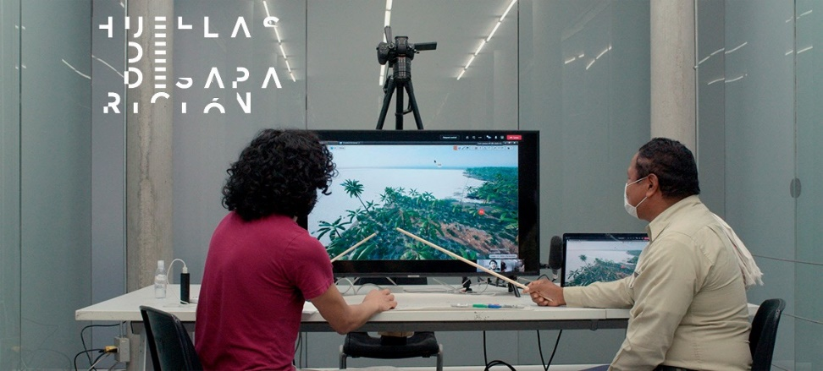 | Maqueta Palacio de Justicia - Forensic Architecture  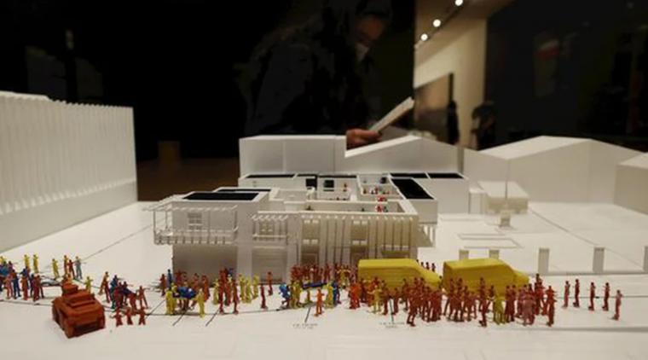

Acuerdo de Convivencia: Reconocimiento de responsabilidades – Caldono Cauca  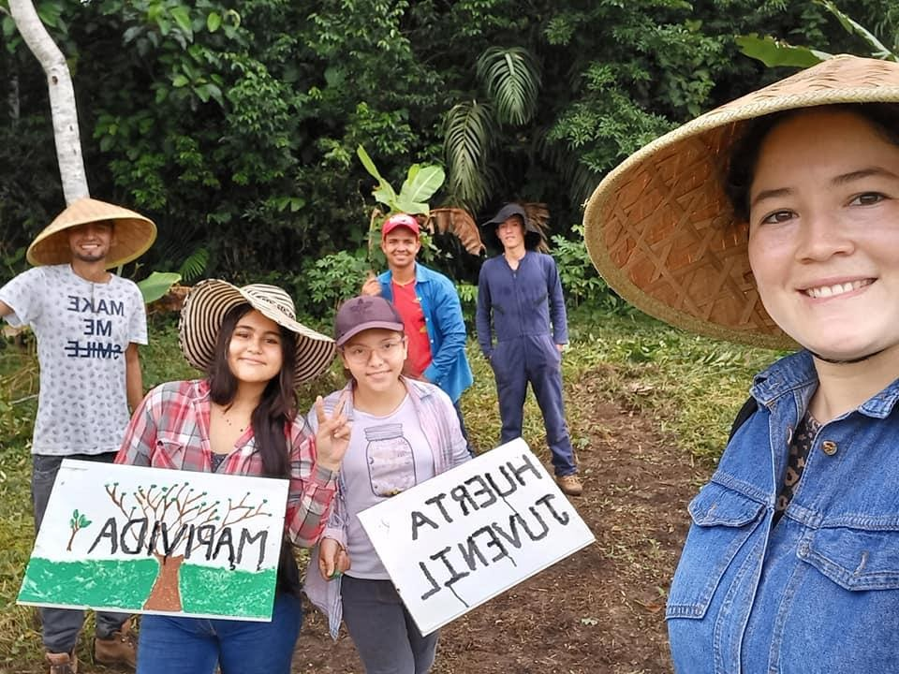 | Encuentro por la Verdad: “Encuentro por la Verdad: reconocimiento de responsabilidades de secuestro”  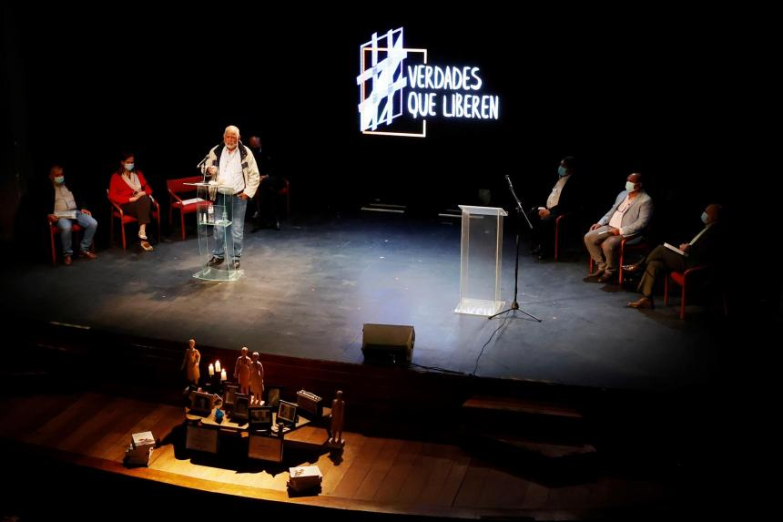
Acuerdo de Convivencia: Fortalecimiento proceso con excombatientes – Agua bonita Caquetá  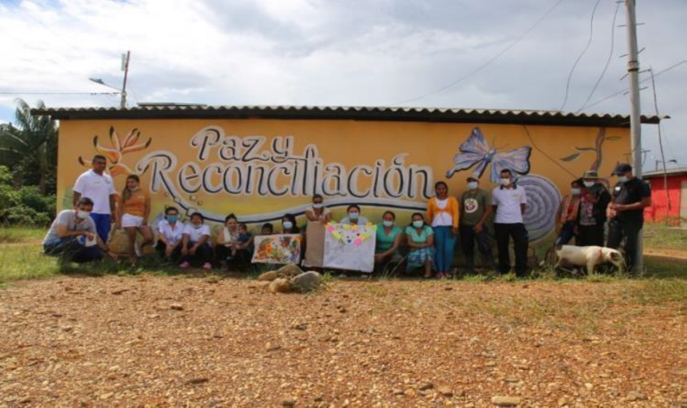 | Acuerdo de Convivencia: Policarpa - Nariño  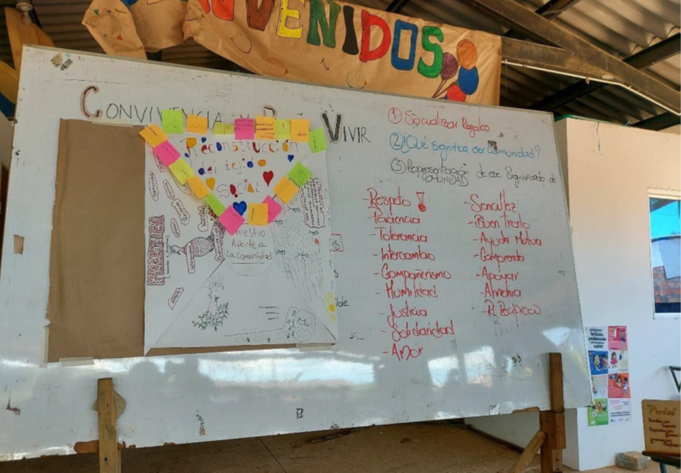

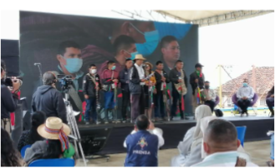  Acuerdo de Convivencia: Reconocimiento de responsabilidades – Caldono Cauca | 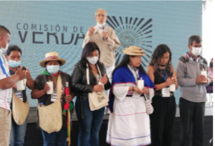  Acuerdo de Convivencia: Reconocimiento de responsabilidades – Caldono Cauca
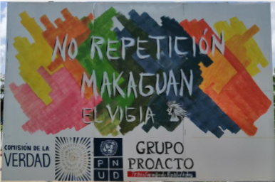  Acuerdo de Convivencia: Voces de la verdad y Redes Trans-forma Tame Arauca | 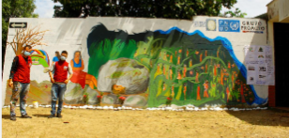  Acuerdo de Convivencia: Voces de la verdad y Redes Trans-forma Saravena Arauca
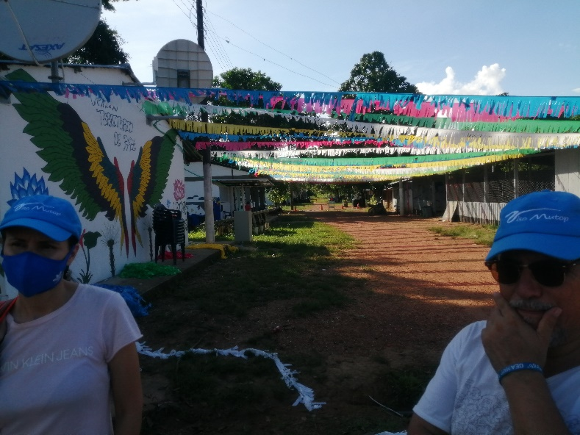  Acuerdo de Convivencia: diálogo social atado a la perspectiva de la construcción de paz y desarrollo territorial. San Jose del Guaviare | 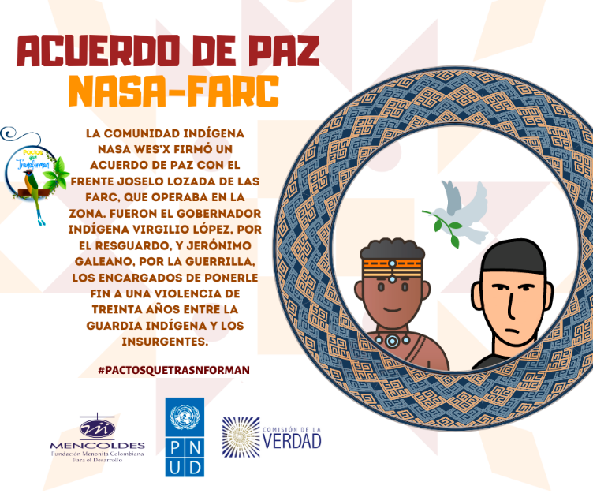  Acuerdo de Convivencia: Estrategia radial–audiovisual: pactos que transforman, retos para lograr la no repetición y la convivencia en los territorios. Ataco- Tolima
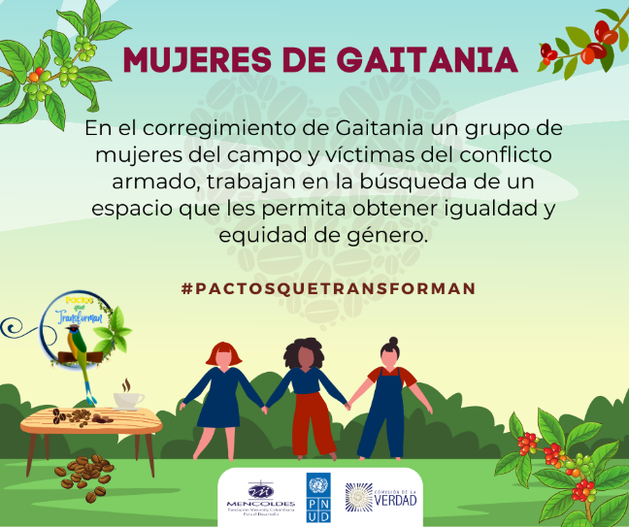  Acuerdo de Convivencia: Estrategia radial–audiovisual: pactos que transforman, retos para lograr la no repetición y la convivencia en los territorios :Chaparral - Tolima | 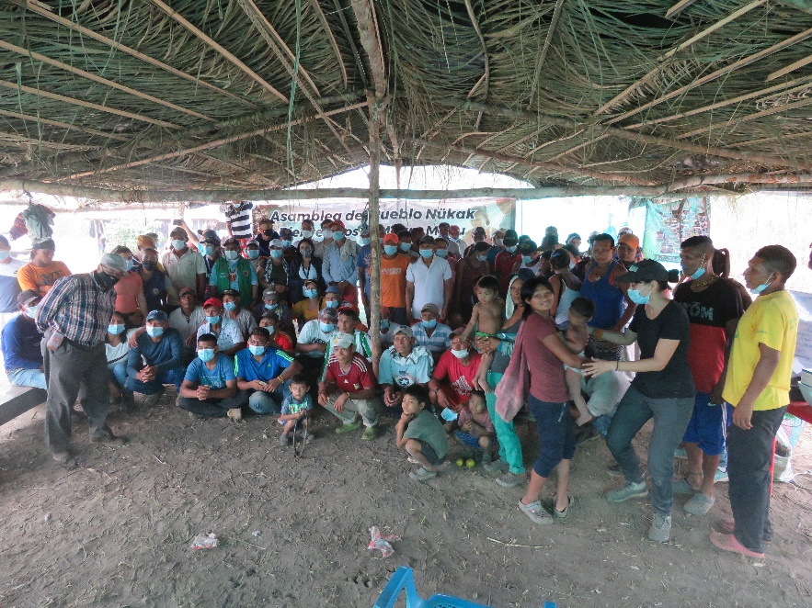  Acuerdo de Convivencia: Dialogo social desde la comunicación interétnica y el derecho a la verdad:Retorno- Guaviare
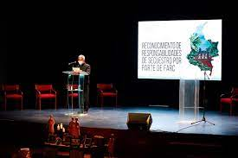  Encuentro por la Verdad: “Encuentro por la Verdad: reconocimiento de responsabilidades de secuestro” | 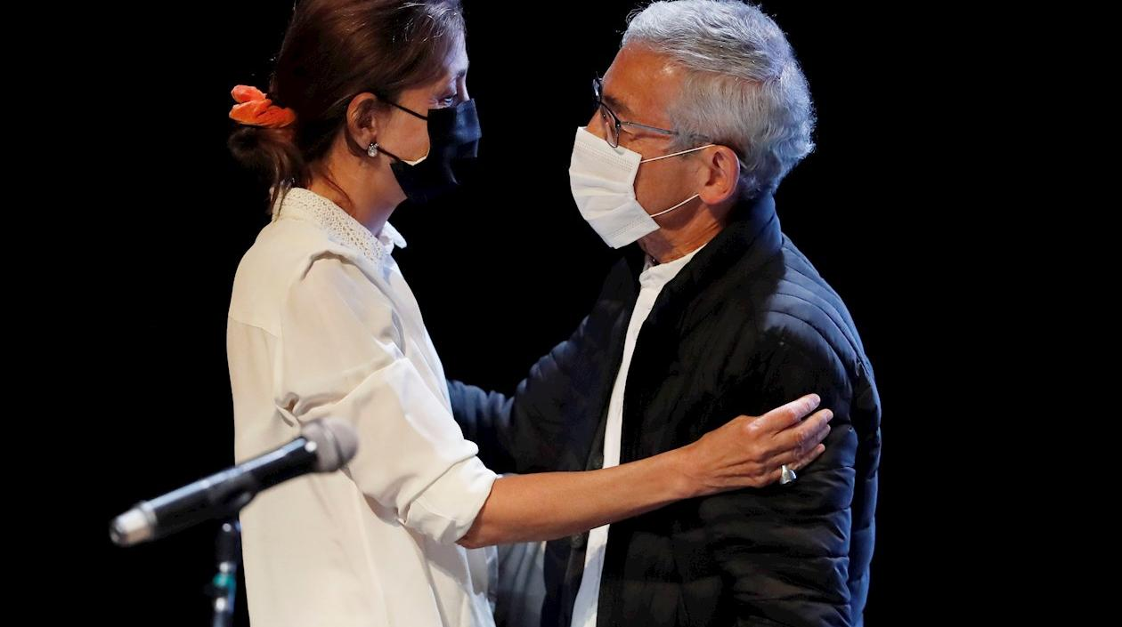  Encuentro por la Verdad: “Encuentro por la Verdad: reconocimiento de responsabilidades de secuestro”

Se refiere a la primera fecha de inicio aprobada por el Comité de Dirección del Fondo.
Indicar la última fecha de cierre aprobada por el Comité Directivo en caso de que se haya aprobado una extensión en tiempo. La fecha final es la mima que la de cierre operacional la cual será cuando todas las actividades para las cuales la Organización participante es responsable ante un proyecto aprobado por el MPTF han sido completadas. En relación al MOU, las agencias notificarán al MPTF cuando el proyecto haya completado sus actividades operacionales. Por favor ver la guía de cierre de operaciones del MPTF en MPTF Office Closure Guidelines.
El cierre financiero requiere el reembolso de los balances no gastados y el envío del certificado final del estado financiero e informe disponible en Certified Final Financial Statement and Report.
El criterio de medida de los beneficiarios es conteo uno a uno y el medio de verificación son los reportes de seguimiento de las organizaciones y las conexiones reportadas por la oficina de comunicaciones y equipos de la CEV en los diálogos públicos.

